

Årsmelding 2020, Frol IL, trimavdelingen
Styret har bestått av:
Leder. Heidi Munkeby Fenne
Nestleder: Atle Bakken
Kasserer: Marit Berg Ness
Sekretær: Ellfrid Hustad
Styremedlem: Lorents Hilmar Munkeby

Valgkomite:
Laila K. Munkeby
Einar Andre Hogstad
Arne Grevskott


Årsmøtet ble holdt 10.februar i Trønderhallen, og vi har avholdt 5 styremøter.
Dette ble det året alt ble annerledes, pga covid 19 viruset. Vi hadde planer om et godt salg på Roknesvollen med Tore Lian som proviant ansvarlig, Bygda rundt under kulturuka og Hårskalltrampen 30.oktober. Men det meste av aktivitet og sosiale sammenkomster ble stengt ned, 12 mars. Vi gikk litt i dvale.
Vi hadde en flott annonse om Hårskalltrampen, i Levangeravisa Som vi arrangert 30.august. Det kom bare 34 deltagere, sikkert på grunn av et hærlig regnvær i bygda. Vi skal bli flinkere til å vise datoen, så flere får det med seg. Vi prøver igjen neste år!
Trekking av gavekort. Fra gjesteboka på Roknesvollen.
- Marit Horseng
- Gunvor Strøm
- Adam Bergeland
Kløvveituren gikk i år til Reinsjølia, søndag 20. september. Med orientering om bosettinga først på 1800 tallet og om overnattingssted med staller for trelasttrafikk i «Stalintida» 1801-1811. 22 stk deltok. Stor takk til arrangør Bjørn Olav Nygård.
Trimavdelingen fikk avtale om gratis opptenningsved, som vi fraktet oppi skianlegget i Storlidalen, for at løypekjørerne kunne ta med inn til Roknesvollen og Glonkbu. Stor takk til vedutsalget Staupshaugen og løype kjørerne. Dette skal vi få gjort i år også.
Vi vil i år gå i dialog med Roknesvollen 4H sæter, men tanke på om det er behov for midler til oppgradering eller tilskudd til nytt utstyr på vollen.
Takk for et annerledes år!

For styret i Trimavdelingen: Heidi Munkeby Fenne.

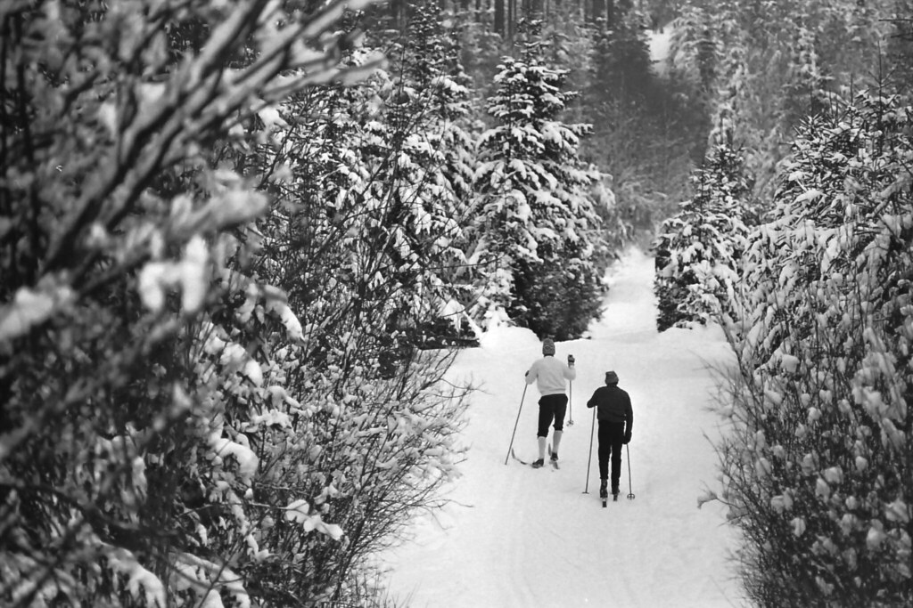
Dette bildet av Ukjent forfatter er lisensiert under CC BY

